תנועה מעגלית

**נעסוק בבעיה הבאה: גוף נע במישור במסלול שצורתו מעגל. גודל מהירותו נשאר קבוע. אנו מעוניינים לתאר את הצורה הזאת באמצעות הכלים שלמדנו עד עתה,, בעיקר באמצעות חוקי ניוטון.**

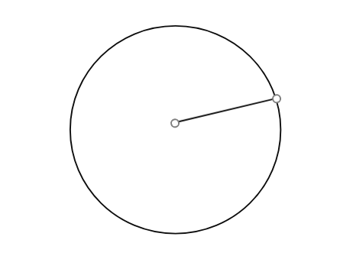

**כזכור, ווקטור המהירות לעולם משיק לעקומת המסלול, ולכן, אם המסלול הוא מעגלי, הווקטור יהיה מאונך לרדיוס:**

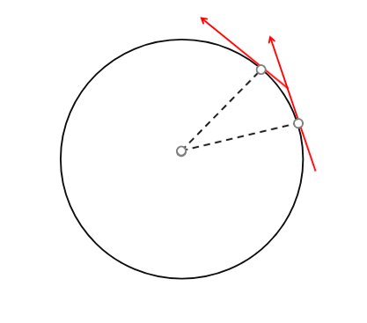

**תנועה כזו שבה גודל המהירות קבוע, אך הכיוון משתנה, נקראת תנועה קצובה.**

**ברור שהגוף הנ"ל נע בתאוצה – שהרי הכיוון משתנה. ואם הייתה תאוצה 0, הגוף היה נע בקו ישר. נשאלת אם כן השאלה: מהי התאוצה? גודל, וכיוון.**

**מכיוון שגודל המהירות לא משתנה, לא יכול להיות שיש לתאוצה רכיב כלשהו המקביל למהירות, משום, שאם היה כזה רכיב, אם הוא היה זהה לכיוון המהירות, גודל המהירות היה צריך לגדול.**

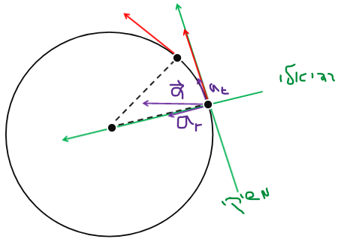

**כיוון שאנו לא יודעים מראש מה כיוון התאוצה, בחרנו כיוון שרירותי כלשהו. נפרק את הווקטור A לשני רכיבים – האחד מקביל למהירות (כלומר, משיק למעגל), והשני מאונך למהירות (כלומר, מקביל לרדיוס). הציר של המשיק נקרא הציר המשיקי, והציר השני נקרא הציר הרדיאלי. כשמפרקים את הווקטור A על שני צירים אלה, מקבלים רכיב מקביל, ורכיב רדיאלי (מאונך). לפי פירוק זה, יש רכיב תאוצה למקביל למהירות, ולכן, אמורה הייתה המהירות להשתנות בגודלה, אבל, הרי נתון שהמהירות קצובה! המסקנה ההכרחית היא: הרכיב המשיקי של התאוצה הוא 0. מסקנה:** בתנועה מעגלית קצובה, ווקטור התאוצה הוא רדיאלי בלבד, כמובן – מכוון לכיוון מרכז המעגל. **התאוצה הזו (בתנועה מעגלית קצובה) נקראת גם תאוצה** צנטרופטאלית.

**מדידת זוויות בשיטת רדיאן**

**השיטה "הרגילה" למדידת זוויות היא שיטת המעלות, ויש בה שרירותיות, משום שההחלטה לחלק את המעגל דווקא ל360 גזרות שוות איננה נובעת אלא משיקולי נוחות חישובית. אנחנו מחפשים שיטה שאין בה בחירת ערכים שרירותית, והשיטה היא כדלהלן: בהינתן זווית מסוימת, בונים סביבה מעגל שמרכזו בקודקוד הזווית. הזווית תבוטא באמצעות היחס שבין אורך קשת המעגל לאורך הרדיוס.**

**מעגל שלם שבמעלות הוא 360 בשיטת רדיאן הוא זווית של 2π. נתונה זווית אלפא במעלות, ואנו מעוניינים לבטא אותה כזווית** θ **ברדיאן. מה שברור הוא שהיחס בין גודל הזווית α לבין זווית של חצי מעגל זהה ליחס בין הזווית המקבילה** θ **לבין חצי מעגל. ברור שהיחס בין זווית זו לבין זווית מעגל הוא אותו יחס בלא תלות בשיטה....... ולכן:**

$$\frac{α°}{180}=\frac{θ_{rad}}{π}$$

***נשים לב, לשיטת הרדיאן יש 2 יתרונות נוספים:***

1. ***גודל הזווית הוא מספר טהור – ללא יחידות (יחס בין אורך לאורך, הרדיוס ל*** π***)***
2. ***קל מאוד לחשב אורך של קשת אם יודעים את הזווית ברדיאן ואת הרדיוס***

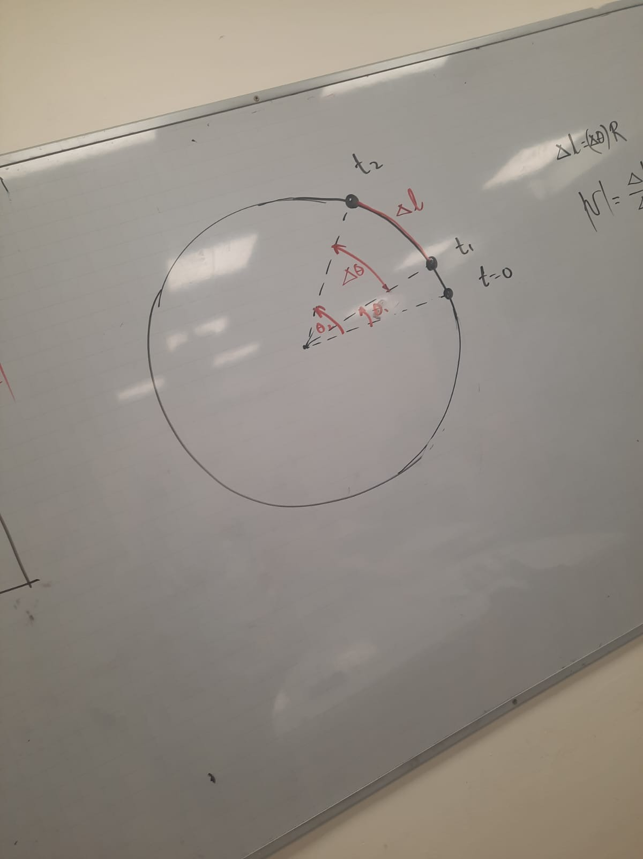

$$\left|\vec{V}\right|=\frac{Δl}{Δt}=\frac{Δθ⋅R}{Δt}=\frac{Δθ}{Δt}⋅R$$

**הגודל $Δθ$ הוא השינוי של הזווית במהלך התנועה. אפשר לכנות אותו: העתק זוויתי. כאשר מחלקים $Δθ$ בדלתא טי, מקבלים את קצב שינוי הזווית, כלומר, מהירות זוויתית.**

**כדי למצוא את גודל התאוצה, נשתמש בהגדרת התאוצה:**

$$\left|\vec{a}\right|=\frac{\left|ΔV\right|}{Δt}$$

$ΔV$***הוא וקטור ההפרש שבין המהירות $V_{1}$ ברגע $t_{1}$ למבהירות $V_{2}$ ברגע $t_{2}$. כדי למצוא ווקטור המשך, נשרטט את שני הווקטורים זנב לזנב: (הוספת המהירויות לשרטוט, להראות שנוצר משש בין המהירויות כשזווית הראש היא $Δθ$)***

***נשים לב, שזווית הראש במשולש המהירויות, שווה בדיוק ל $Δθ$* *. נימוק: ווקטור V מאונך בכל רגע לרדיוס, ולכן, אם הרדיוס עבר זווית של $Δθ$*  *בפרק הזמן בין $t_{1}$ ל $t_{2}$, בהכרח שגם ווקטור המהירות עבר את אותה זווית בדיוק.***

***פרק הזמן בין $t_{1}$ ל $t_{2}$ הוא קטן ביותר. עד כדי כך, שאפשר להתייחס אל הקשת כאילו היא קו ישר. לכן, OAB הוא משולש שווה שוקיים, אבל גם O'A'B' הוא משולש שווה שוקיים. ומכיוון שלשניהם אותה זווית ראש, אלו הם משולשים דומים.***